23

**PROGRAMACION EN C++**

**LEO FABIAN VELAZQUEZ MARTINEZ**

**ANDRES FRANCISCO TORRES RAMIREZ**

**OLAFF IMANOL SANABRIA RIVERO**

INDICE

*INTRIDUCCION* 2

ESTRUCTURA 4

DIAGRAMA DE FLUJO 5

CODIFICACION 6

CONCLUSION 8

## INTRIDUCCION

EN ESTE PROYECTO SE REDACTARA HACERCA DE UN CODIGO HECHO POR LOS INTEGRANTES DE ESTE EQUIPO, PERO ANTES DE ENTRAR DEBEMOS DE SABER QUE ES UN CODIGO DE C++ Y COMO INFLUYE ESTO.

A C++ PRIMERO SE LE CONOCIÓ COMO “C CON CLASES”. LUEGO SE CAMBIÓ A C++ QUE SIGNIFICA “INCREMENTO DE C”, DANDO A ENTENDER QUE SE TRATA DE UNA EXTENSIÓN DEL LENGUAJE DE PROGRAMACIÓN C, UN POCO DE SU ORIGEN ES C++ ES UN LENGUAJE DE PROGRAMACIÓN QUE PROVIENE DE LA EXTENSIÓN DEL LENGUAJE C PARA QUE PUDIESE MANIPULAR OBJETOS. A PESAR DE SER UN LENGUAJE CON MUCHOS AÑOS, SU GRAN POTENCIA LO CONVIERTE EN UNO DE LOS LENGUAJES DE PROGRAMACIÓN MÁS DEMANDADOS. FUE DISEÑADO A MEDIADOS DE LOS AÑOS 80 POR EL DANÉS BJARNE STROUSTRUP. SI INTENCIÓN FUE LA DE EXTENDER EL LENGUAJE DE PROGRAMACIÓN C (CON MUCHO ÉXITO EN ESE MOMENTO) PARA QUE TUVIESE LOS MECANISMOS NECESARIOS PARA MANIPULAR OBJETOS. POR LO TANTO C++ CONTIENE LOS PARADIGMAS DE LA PROGRAMACIÓN ESTRUCTURADA Y ORIENTADA A OBJETOS, POR LO QUE SE LE CONOCE COMO UN LENGUAJE DE PROGRAMACIÓN MULTIPARADIGMA.

LAS PRINCIPALES VENTAJAS DE PROGRAMAR EN C++ SON:

* ALTO RENDIMIENTO: ES UNA DE SUS PRINCIPALES CARACTERÍSTICAS, EL ALTO RENDIMIENTO QUE OFRECE. ESTO ES DEBIDO A QUE PUEDE HACER LLAMADAS DIRECTAS AL SISTEMA OPERATIVO, ES UN LENGUAJE COMPILADO PARA CADA PLATAFORMA, POSEE GRAN VARIEDAD DE PARÁMETROS DE OPTIMIZACIÓN Y SE INTEGRA DE FORMA DIRECTA CON EL LENGUAJE ENSAMBLADOR.
* LENGUAJE ACTUALIZADO: A PESAR DE QUE YA TIENE MUCHOS AÑOS, EL LENGUAJE SE HA IDO ACTUALIZANDO, PERMITIENDO CREAR, RELACIONAR Y OPERAR CON DATOS COMPLEJOS Y HA IMPLEMENTADO MÚLTIPLES PATRONES DE DISEÑO.
* MULTIPLATAFORMA
* EXTENDIDO: C Y C++ ESTÁN MUY EXTENDIDOS. CASI CUALQUIER PROGRAMA O SISTEMA ESTÁN ESCRITOS O TIENEN ALGUNA PARTE ESCRITA EN ESTOS LENGUAJES (DESDE UN NAVEGADOR WEB HASTA EL PROPIO SISTEMA OPERATIVO).

LAS PRINCIPALES DESVENTAJAS DE C++ ES QUE SE TRATA DE UN LENGUAJE MUY AMPLIO (CON MUCHOS AÑOS Y MUCHAS LÍNEAS DE CÓDIGO), TIENE QUE TENER UNA COMPILACIÓN POR PLATAFORMA Y SU DEPURACIÓN SE COMPLICA DEBIDO A LOS ERRORES QUE SURGEN. ADEMÁS EL MANEJO DE LIBRERÍAS ES MÁS COMPLICADO QUE OTROS LENGUAJES COMO JAVA O .NET Y SU CURVA DE APRENDIZAJE MUY ALTA. PUEDE CONSULTARSE MÁS INFORMACIÓN EN ESTA PÁGINA DE REFERENCIA DE C++.

YA SABIENDO TODA ESTA INFORMACION, PREOCEDEMOS A EXPLICAR EL PROGRAMA.

## ESTRUCTURA

EL CODIGO QUE PRESENTAREMOS HOY FUE VISUALIZADO, REGISTRADO, Y APROBADO POR CADA UNO DE LOS INTEGRANTES DE EQUIPO, EL CODIGO TRATA DE LOS SIGNOS SODIACALES, EN ESTE CODIGO SE UTILIZO LA HERAMIENTA CASE, SWICH Y ELSE, GRACIAS A ESTO,LA ESTRUCTURA DE ESTE CODIGO ES SECUENCIAL, Y POR LO TANTO SE PUEDEN ESCOGER OCIONES DENTRO DEL CODIGO

## DIAGRAMA DE FLUJO

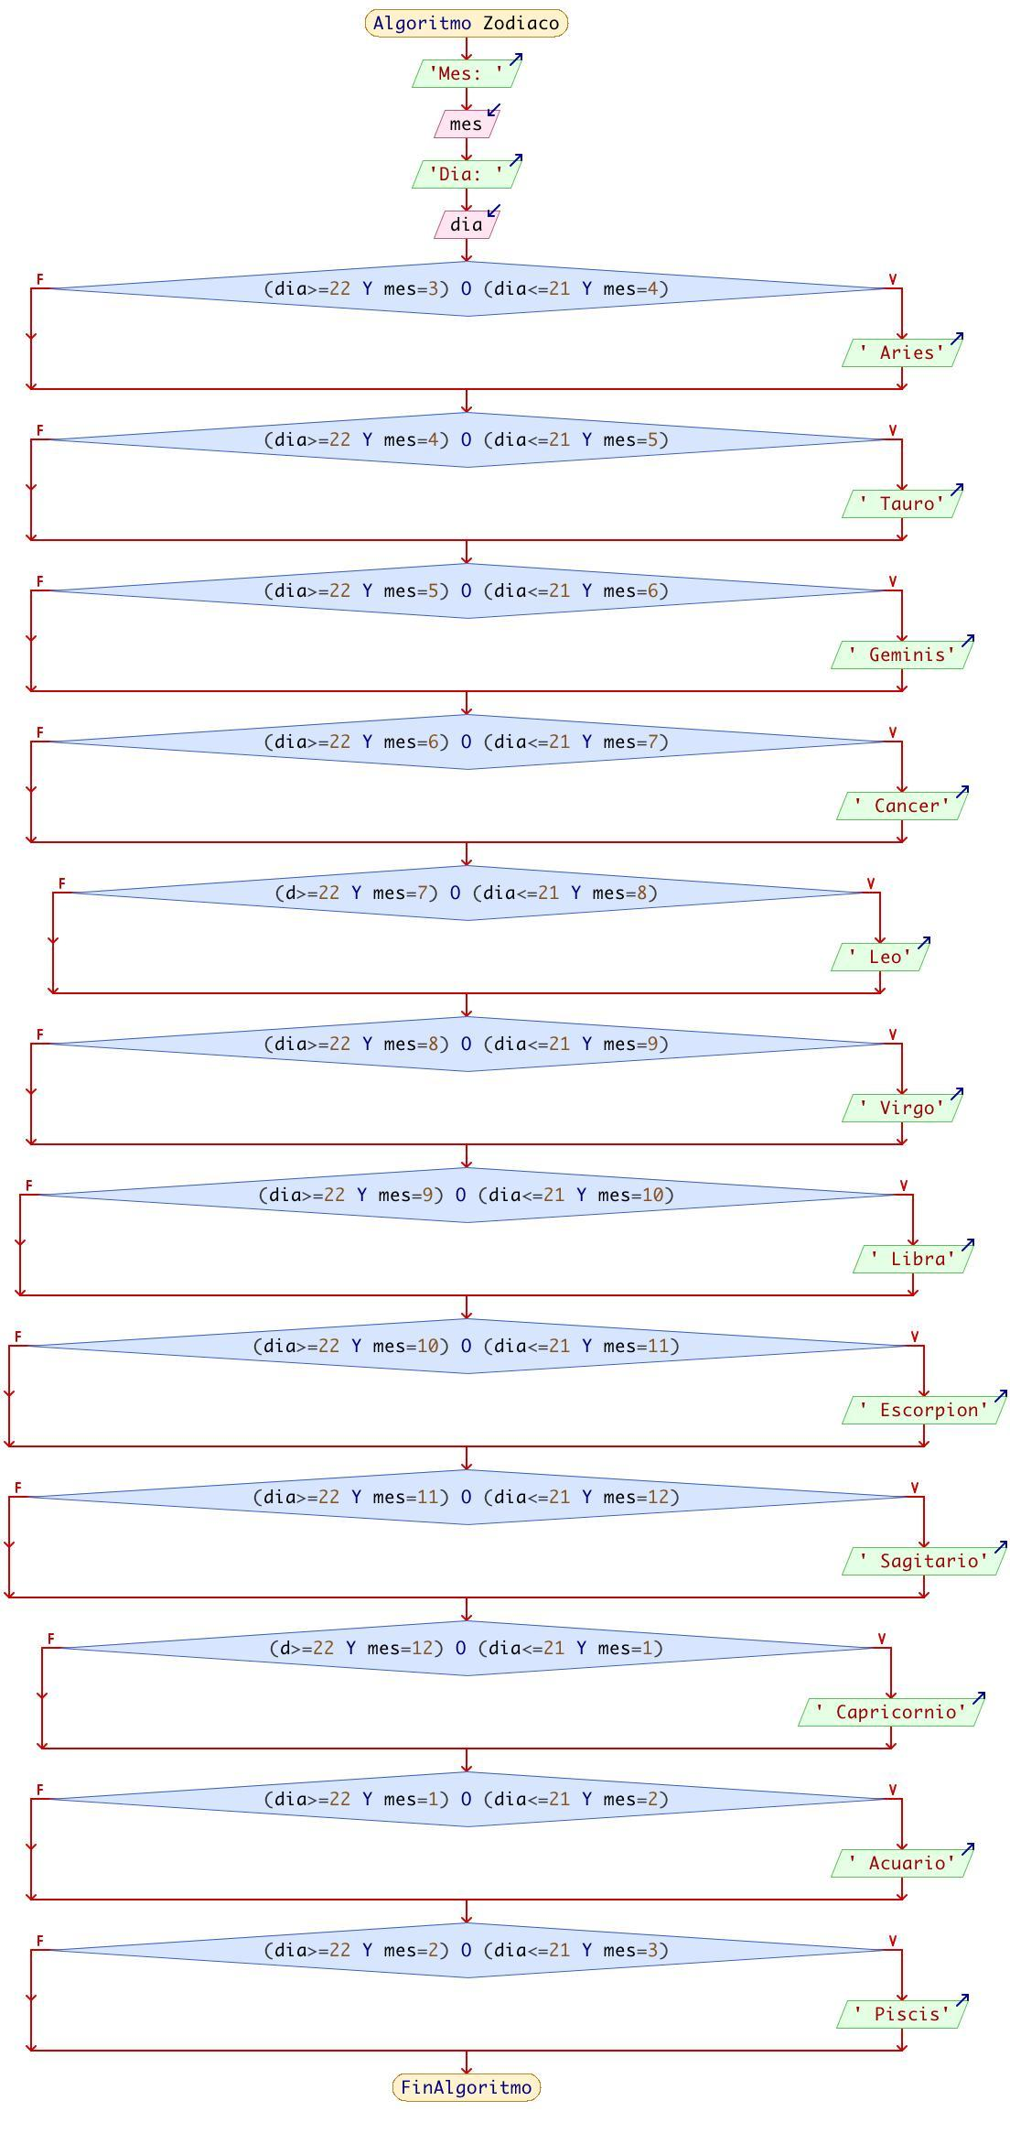

## CODIFICACION

COMO SE PUEDE VER EN ELPREGRAMA, NO ES MUY EXTENSO, PERO SI MUY EFICIENTE, YA QUE CON ESTE SE PUDO ESCOGER LA HERRAMIENTACASE PARA MARCAR LOS NUMEROS, Y POSTERIORMENTE SE USO LAS HERRAMIENTAS MAS MANEJADAS Y CONODIAS EN ESTOS LENGUAJES, QUE SON EL IF Y EL ELSE.

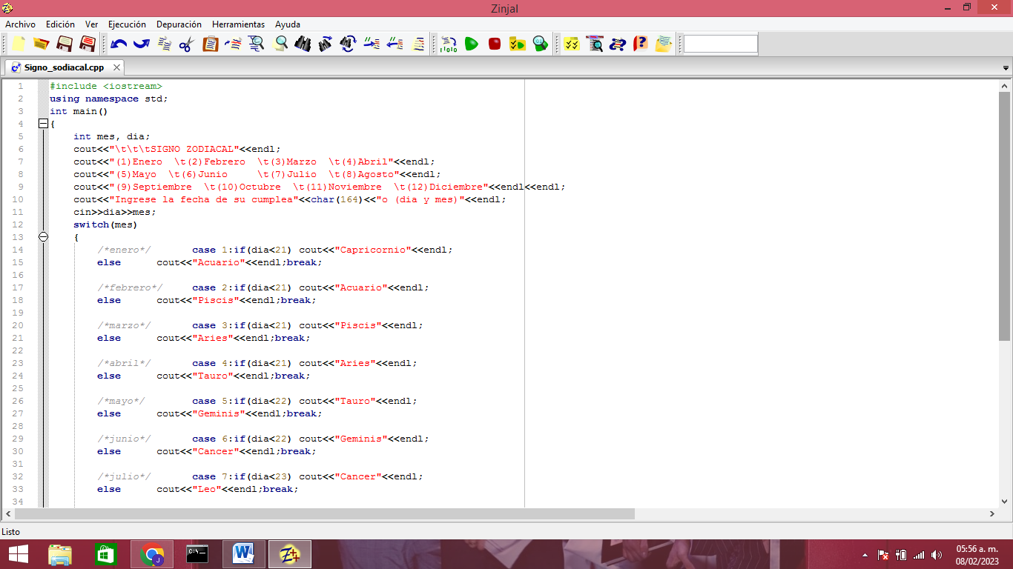

USANDO EL IF Y EL ELSE, SE PUDO HACER UN TRABAJO MAGNIFICO, EL CUAL CONSISTE EN SI ES MAYOR A O MENOR A, SE USA LAS FUNCIONES DE DIALOGO, LAS CUALES MANEJAN SI ES ARIES, VIERGO, TAURO, CANCER, ETC, Y CON ESO YA VERSE REFLEJADO, EN LA CONSOLA.

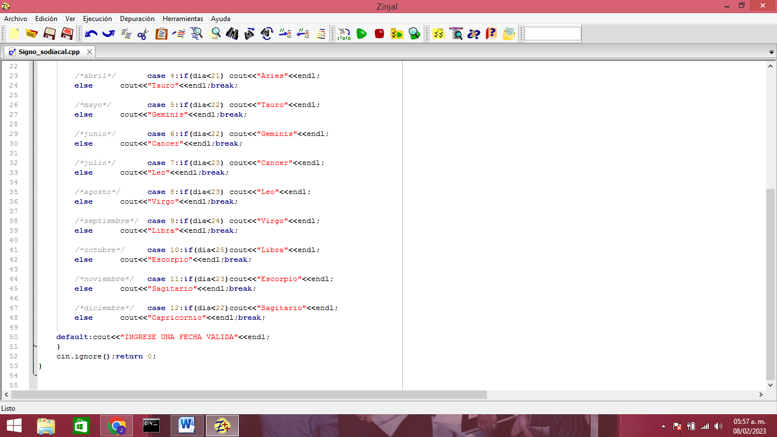

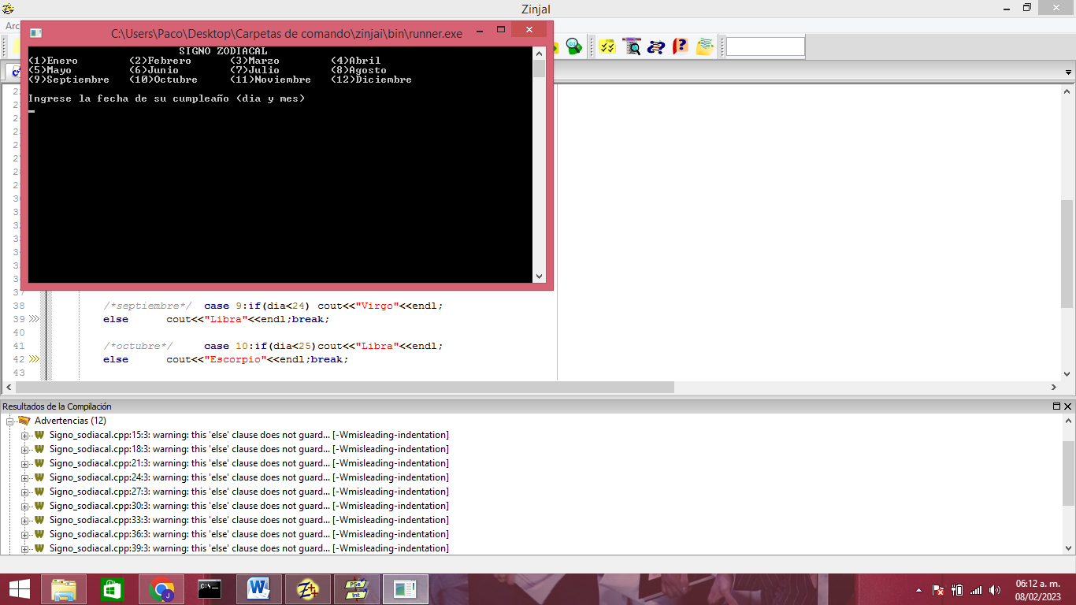EN ESTA PARTE, EL CODIGO PIDE EL DIA Y MES DE NACIMIENTO, POR QUE CON ESTO, CLACULA Y EXAMINA LOS DATOS, Y CON ESTO DA UNA CALIDAD ACEPTADA DEL PREOGRAMA

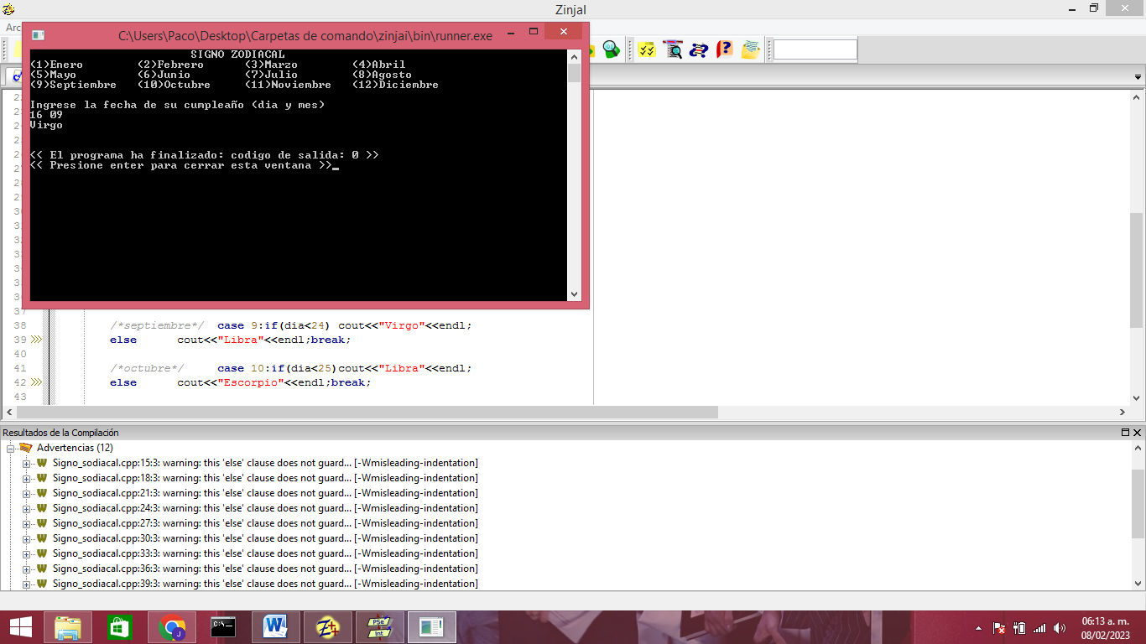YA EN ESTA PARTE NOS ARROJA EL RESULTADO DE LO QUE ES, SU SIGNO SODIACAL, Y CON ESO FINALIZA EL PREOGRAMA.

## CONCLUSION

YA PARA TERMINAR, EN CONCLUCION, LA ESTRUCTURA SELECTIVA NOS AYUDA MUCHO EN ESTOS CASOS, YA QUE COMPARADOS CON LAS OTRAS, ESTAS NOS PERMITE ELEGIR, LAS OTRAS, REPITEN Y TIENEN UN ORDEN, PERO ESTA ESTRUCTURA, NOS DA A ESCOGER Y CON BASE A ESO, EL PROGRAMA SIGUE, GRACIAS POR SU COMPRECION.